**Laporan 3**

**Praktikum Algoritma Pemrograman**

“Variabel, Konstanta dan Tipe Data”



**Dosen Pembimbing : Randi Proska Sandra, M. Sc**

**Disusun oleh :**

Nama : Dafin Surya

NIM : 23343032

**Prodi Informatika**

**Departemen Elektronika**

**Universitas Negeri Padang**

1. **Buatlah sebuah program konversi mata uang Rupiah(Rp) ke mata uang Dollar($)! Jika, 1$ = Rp. 14.250.**

**Kasus :**

Anda mempunyai jasa money changer, kemudian ada yang meminta penukaran uang rupiah ke dollar, berapa dollar yang harus anda berikan kepada si penukar untuk Rp. 2.500.000?

Hitung menggunakan program yang anda buat!

* **Source Code**

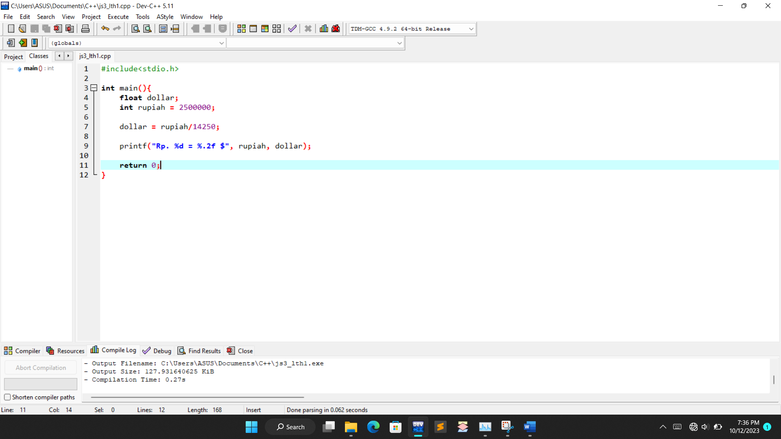

* **Hasil Program**

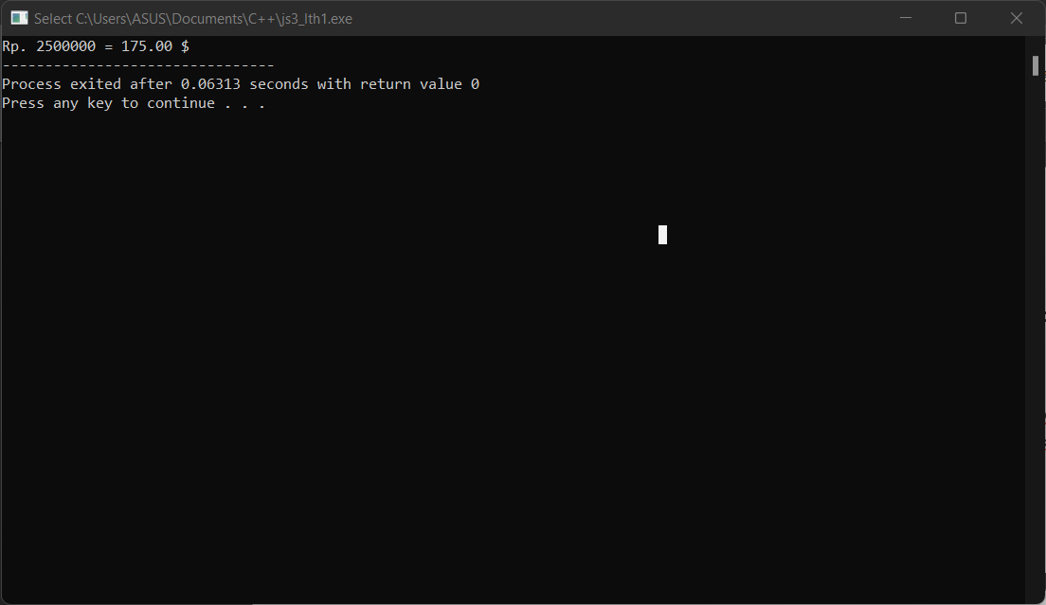

1. **Buat sebuah program konversi suhu dengan inputan data dari keyboard. Dengan ketentuan rumus sebagai berikut :**

**Kelvin k = c + 273.15**

**Fahrenheit f = (c x 1.8) + 32**

**Reamur r = c x 0.8**

**Hasil keluaran output adalah sebagai berikut :**

Input suhu (Celcius) =

Suhu dalam Kelvin =

Suhu dalam Fahrenheit =

Suhu dalam Reamur =

* **Source Code**

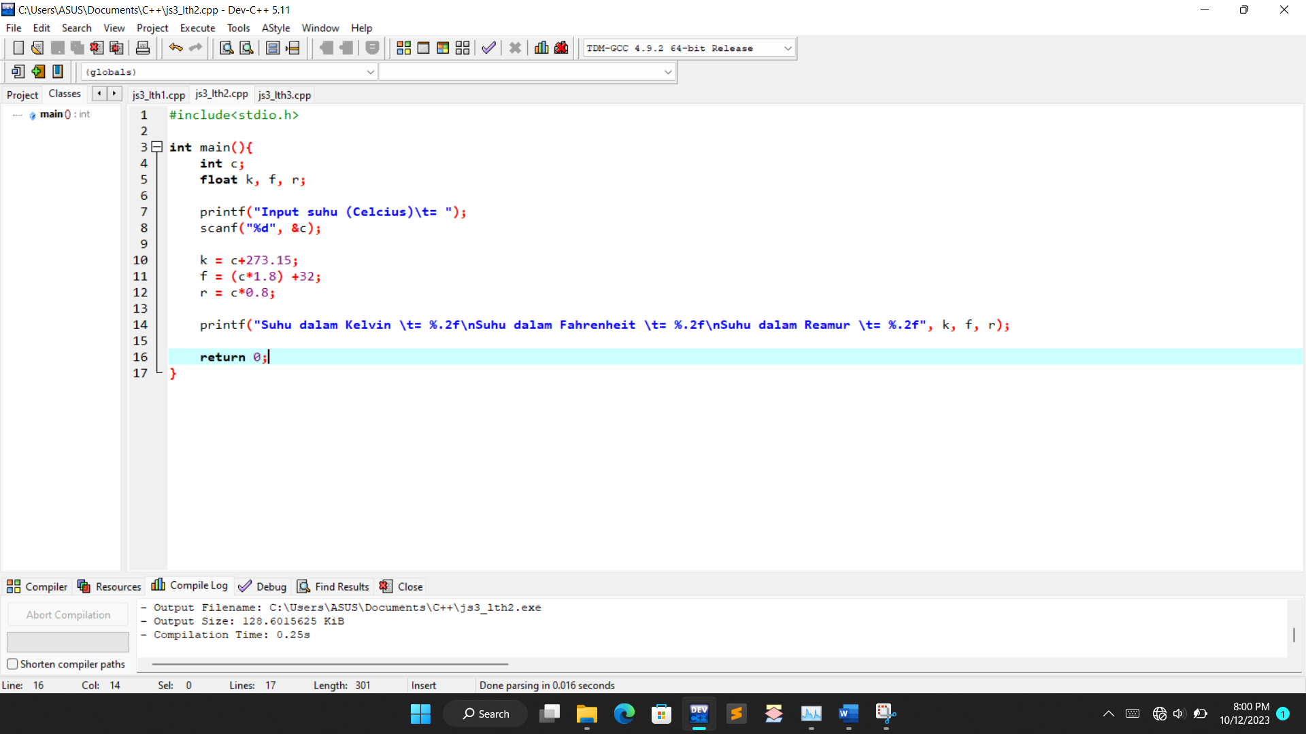

* **Hasil Program**

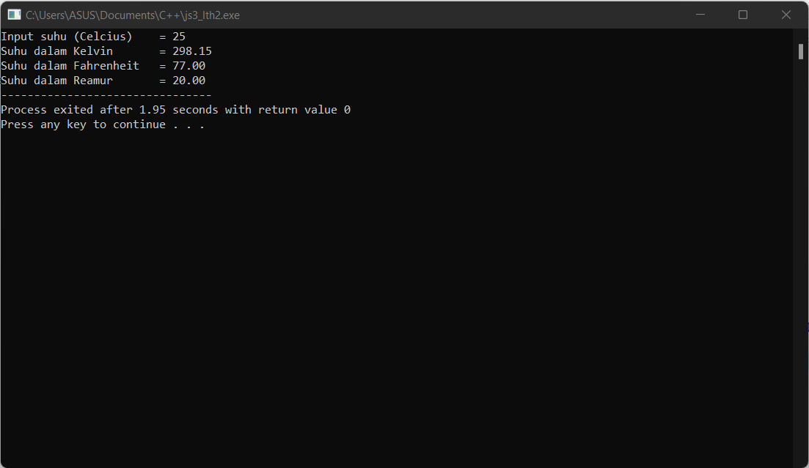

1. **Diketahui sebuah bola basket memiliki diameter 12 cm. Buatlah program dalam Bahasa C untuk menghitung dan menampilkan volume dan luas permukaan dari bola tersebut. Gunakan konstanta untuk nilai Phi!**

**Volume Bola V = (4/3) Phi r³**

**Luas Permukaan Bola L = 4 Phi r²**

* **Source Code**

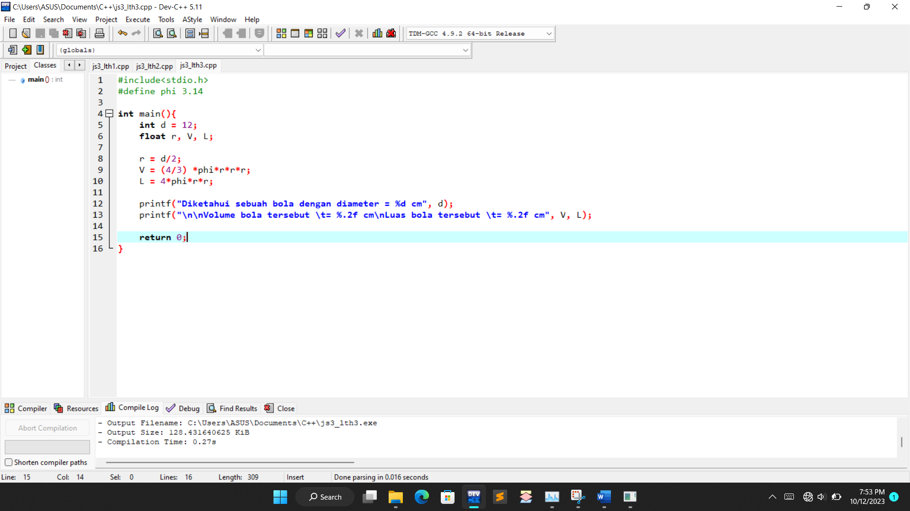

* **Hasil Program**

